Контрольная работа № 3
Уравнение. Угол. Многоугольники.

- Постройте угол МКА, величина которого равна 74$°$. Проведите произвольно луч КС между сторонами угла МКА. Запишите образовавшиеся углы и измерьте их величины.
- Решите уравнение: 1) 𝑥 +37 = 81 2) 150 – 𝑥 = 98.
- Одна из сторон треугольника равна 24 см, вторая – в 4 раза короче первой, а третья – на 16 см длиннее второй. Вычислите периметр треугольника.
- Решите уравнение: 1) (34 + 𝑥) – 83 = 42 2) 45 – (𝑥 – 16) = 28.
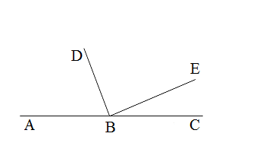
- Из вершины развёрнутого угла АВС (см рис.) проведены два луча ВD и ВЕ так, что ∠АВЕ = 154$°$, ∠DВС = 128$°$. Вычислите градусную меру угла DВЕ.

- Какое число надо подставить вместо 𝑎, чтобы корнем уравнения
52 – (𝑎 – 𝑥) = 24 было число 40?

